Atitit. the tao of uke soft rd attilax软件研发之道　　Index--目录

1. Preface前言 4

2. Capt history 4

2.1. Genesis 创世记 4

2.2. Babel 巴别塔 4

2.3.  Deuteronomy申命记（前景，困难，提示） 4

2.4. Judges 士师记（如何反模式，如何拯救） 4

2.5. Chronicles历代志 4

2.6. devs软件发展史 4

3. Capt ｖａｌ 5

3.1. Psalms 诗篇 5

3.2. Proverbs箴言(原则等) 5

3.3. Ecclesiastes传道书（万物皆空） 5

3.4. Song of Attilax雅歌 5

3.5. Attilax与北冥之鱼 5

3.6. Acts 使徒行传  5

3.7. attilax书  5

3.8. Revelation 启示录 6

4. Capt spec 规范,最佳实践 6

4.1. cs导论 6

4.2. compatible兼容性 6

4.3. Tao软件之道 7

4.4. Prj mng项目管理 7

4.5. team团队建设与人力资源管理 7

4.6. engine软件工程 7

4.7. prgrm编程语言原理 8

4.8. ide技术 8

5. Capt implement实现 8

5.1. ds数据结构 8

5.2. GRAPH image process图形图像处理 8

5.3. db数据库系统 9

5.4. concurrent并行计算 9

5.5. NLP自然语言处理 9

5.6. mis管理信息系统 9

5.7. net 网络体系结构 9

5.8.  secury数据安全 密码学(签名,rsa,加密) 9

5.9. reflect重构 9

**5.10. algo算法导论** 10

5.11. embed嵌入式系统 10

5.12. info信息论与编码（第2版） 10

5.13. 最优化理论与方法 10

5.14. 系统工程导论  10

5.15. 系统工程方法论 10

6. -------Other big part 10

6.1. 软件设计 10

6.2. 数字电路 10

6.3. 通用管理学 10

6.4. 编程语言原理---面向对象导论 11

6.5.  面向对象技术与应用 11

6.6. Dsl解析 与 编译原理 11

6.7. Atitit html5原理与概论 11

7. **操作系统原理**(cpu,process,mem,file,device mana) 11

7.1. 信息融合 11

7.2. 多媒体计算机技术(audio,video) 11

7.3. 数字通信 12

7.4. 计算机控制系统 12

7.5. 《现代控制理论（第3版） 12

7.6. 线性控制系统理论与方法 12

7.7. 信息检索 12

7.8.  数据结构（Data Structures） 12

7.9. 架构设计 12

7.10. 设计模式 12

7.11. 信息存储技术原理 12

7.12. 软件测试理论与技术 12

7.13. 分布式系统与中间件 网格计算 13

7.14. 中间件技术原理与应用 13

7.15. 信息犯罪与计算机取证 13

8. -----------------Other litt part 13

8.1. 微型计算机系统接口技术(usb,agp,pci,div,hdmi) 13

8.2. 微机原理与结构 13

8.3. 为什么主引导记录的内存地址是0x7C00？ 14

8.4. 自动化gui 与 发帖机 技术 14

8.5. 调试方法 14

8.6. 计算可视化 14

8.7. 报表 14

8.8. 数据可视化技术 14

8.9. 搜索引擎 14

8.10. 搜索引擎历史 14

8.11. 离线app 14

8.12. 地理位置 15

8.13. 垃圾收集 15

8.14. 初始化与清理 15

9. 流程控制 15

9.1. 三大结构语句控制 15

9.2. 表控制 15

9.3. 决策树 15

9.4. 工作流 15

9.5. 浏览器tech 15

**9.6.** 软件本地化的起源 15

10. Other 16

10.1. 字符编码笔记：ASCII，Unicode和UTF-8 16

10.2. 错误处理技术 16

10.3. 用户体验 16

10.4. 性能 16

10.5. I18n 16

11. 参考资料 16

# Preface前言

thanks鸣谢

如何区分体系子模块与 具体技术，看有没有相关的书籍，如有，开打模块，比如db。。。如没有，比如字符编码。。就小功能。。

版本记录

V6 增加capt 分段

# Capt history

## Genesis 创世记

主要讲述真实世界的创始，参考圣经

## Babel 巴别塔

## Deuteronomy申命记（前景，困难，提示）

## Judges 士师记（如何反模式，如何拯救）

## Chronicles历代志

《历代志上》是《圣经》旧约的一卷书，本卷书共29章。记载了对历史的回顾、特写信仰方面的事，激励归回者重建圣殿的热心，并为他们重建家园立下稳固的属灵根基

## devs软件发展史

# Capt ｖａｌ

## Psalms 诗篇

《诗篇》是《圣经》旧约的一卷书。本卷书共150篇，是耶和华真正敬拜者大卫所记录的一辑受感示的诗歌集，包括150首可用音乐伴唱的神圣诗歌，是整本圣经中第19本书

## Proverbs箴言(原则等)

技术标准的7条原则

## Ecclesiastes传道书（万物皆空）

## Song of Attilax雅歌

雅歌的希伯来原名是 Sir has-sirim（即最美之歌），因此英文称为「歌中之歌」（The Song of Songs），正如同「圣中之圣」（Holy of Holies），「[万王之王](http://baike.baidu.com/view/16569.htm" \t "http://baike.baidu.com/_blank)」（The King of Kings），「万主之主」（The Lord of Lords），具有至高（Most High），无比（Uniqueness）的意思。

## Attilax与北冥之鱼

Like jonh and whale

## Acts 使徒行传

## attilax书

## Revelation 启示录

**《浪潮之巅》，介绍IT领域多家大公司的兴衰史，从技术和公司战略角度以及科技的大趋势分析，有点《资治通鉴》的味道，但写法比较灵活**

# Capt spec 规范,最佳实践

## cs导论

## compatible兼容性

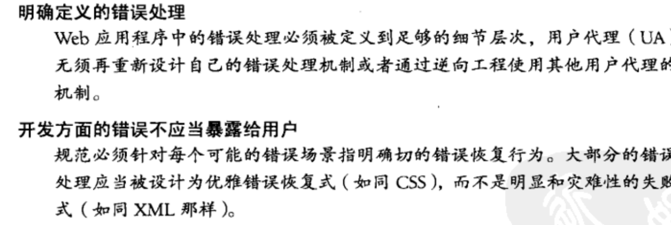

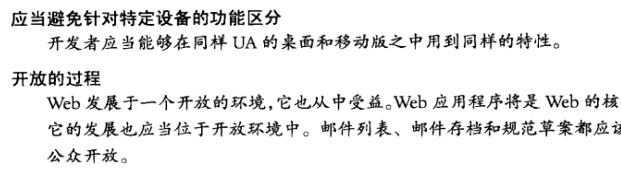

作者:: 绰号:老哇的爪子 （ 全名：：Attilax Akbar Al Rapanui 阿提拉克斯 阿克巴 阿尔 拉帕努伊 ）

汉字名：艾提拉（艾龙），   EMAIL:1466519819@qq.com

转载请注明来源： http://blog.csdn.net/attilax

## Tao软件之道

## Prj mng项目管理

## team团队建设与人力资源管理

## engine软件工程

软件编写

软件构件化理论与技术

软件与编程理论

理论原则

Classic book

《自动机理论、语言和计算导论》

代码大全

软件随想录》（Joel on Software）

《程序员修炼之道—从小工到专家》

《编程珠玑（英文版）》，Bently的超经典之作，本质上讲是一本介绍算法的书籍，神奇之处在于把枯燥的算法描述得很生动

“计算机程序设计艺术”(The Art of Computer Programming)

函数式编程初探 - 阮一峰的网络日志.html

代码的抽象三原则 - 阮一峰的网络日志.html

计算理论基础_百度百科.html

计算理论导引

## prgrm编程语言原理

操作符

表达式

控制执行流程

泛型

注解

第11章 序列化

## ide技术

类型推导(type inference)：

编译器根据上下文提供的参数类型来自动推导变量类型

Atitit.ide技术原理与实践attilax总结

# Capt implement实现

## ds数据结构

## GRAPH image process图形图像处理

Svg vs canvas

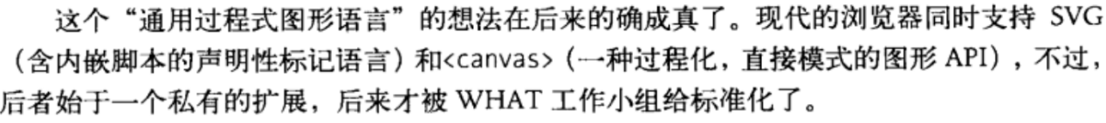

图像处理的色彩基础知识

实用数字图象处理与分析

## db数据库系统

## concurrent并行计算

## NLP自然语言处理

## mis管理信息系统

## net 网络体系结构

参考Atitit 计算机网络体系结构原理与实践attilax总结

## secury数据安全 密码学(签名,rsa,加密)

## reflect重构

**《重构—改善代码既有代码的设计》，针对的是Java语言来描述**

## **algo算法导论**

## embed嵌入式系统

## info信息论与编码（第2版）

## 最优化理论与方法

## 系统工程导论

## 系统工程方法论

# -------Other big part

## 软件设计

Uml

“UML面向对象设计基础”（Fundamentals of Object-Oriented Design in UML）

“软件设计的艺术”(Bringing Design to Software)

“编程珠矶”（Programming Pearls Second Edition ）

## 数字电路

## 通用管理学

## 编程语言原理---面向对象导论

## 面向对象技术与应用

solid

用构造器确保初始化

第1条：考虑用静态工厂方法代替构造器

参见

1. ：考虑用静态工厂方法代替构造器 - u014723123的专栏 - 博客频道 - CSDN.NET.html

## Dsl解析 与 编译原理

## Atitit html5原理与概论

# **操作系统原理**(cpu,process,mem,file,device mana)

## 信息融合

## 多媒体计算机技术(audio,video)

## 数字通信

通信系统原理（第2版）

数字信号处理（第3版）

数据与计算机通信

## 计算机控制系统

## 《现代控制理论（第3版）

## 线性控制系统理论与方法

## 信息检索

## 数据结构（Data Structures）

## 架构设计

很奇怪，还没人推荐 Martin Fowler 的《企业应用架构模式》- levi rosol

## 设计模式

**设计模式—可复用面向对象软件的基础》**

## 信息存储技术原理

## 软件测试理论与技术

## 分布式系统与中间件 网格计算

<<网格计算技术>>book

Atitit 分布式 与 网格计算

分布式系统原理与范型

[三种分布式对象主流技术——COM、Java和COBRA](http://www.baidu.com/link?url=ymwTQiYzdKIABIhw2nX9DZHdsRCkipTZwjMDMhdega92qMQxhwbisBeRDBFRwxBRFJRsoQBgGk7PZU3fCkaK7BPZ2qFCLXhb0PBYHjpTVTu" \t "https://www.baidu.com/_blank)

分布式对象技术及其应用

## 中间件技术原理与应用

## 信息犯罪与计算机取证

# -----------------Other litt part

## 微型计算机系统接口技术(usb,agp,pci,div,hdmi)

## 微机原理与结构

## 为什么主引导记录的内存地址是0x7C00？

计算机是如何启动的？ - 阮一峰的网络日志.html

## 自动化gui 与 发帖机 技术

## 调试方法

-------------------------具体技术-----------------

## 计算可视化

## 报表

## 数据可视化技术

[书籍]《可视化数据》中文版，原名（Visualizing Data） - 量化投资 - 经管之家(原人大经济论坛).html

## 搜索引擎

## 搜索引擎历史

## 离线app

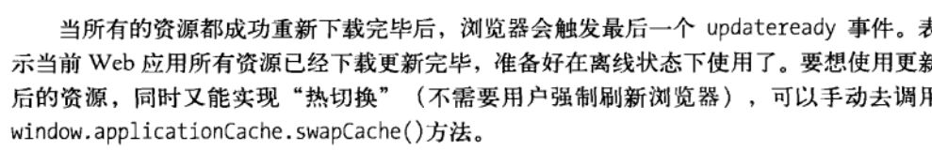

## 地理位置

H5 geo api

geo.js

## 垃圾收集

## 初始化与清理

# 流程控制

## 三大结构语句控制

## 表控制

## 决策树

## 工作流

## [浏览器t](http://link.zhihu.com/?target=http://litten.github.io/2014/09/26/history-of-browser-useragent/" \t "http://www.zhihu.com/question/_blank)ech

## 软件本地化的起源

# Other

## 字符编码笔记：ASCII，Unicode和UTF-8

字符串匹配的KMP算法 - 阮一峰的网络日志.html

为什么寄存器比内存快？ - 阮一峰的网络日志.html

Stack的三种含义 - 阮一峰的网络日志.html

## 错误处理技术

## 用户体验

## 性能

## I18n

# 参考资料

软件发展史 - 青羽 - 博客园.html

从人类的发展史看软件及软件工程的未来 - 中国IT精华录 - 博客频道 - CSDN.NET.html

IT项目管理最佳实践 - 中国IT精华录 - 博客频道 - CSDN.NET.html

Java编程思想_百度百科.html

计算机专业中经典书籍（程序猿和大学生必读） - wyzlwyzl的专栏 - 博客频道 - CSDN.NET.html

Effective Java 中文版_百度百科.html

atiend